مكتب القبول و التسجيل كلية العلوم و الآداب بالخفجي
الإرشاد الأكاديمي (دليل الطالبة)
المستفيد | طالبة الجامعة
تعريف | للتعرف على المرشدة الأكاديمية للطالبة وطريقة التواصل معها إلكترونيا بطلب استشارة أكاديمية أو استفسار ..
المسار في البرنامج | 
المسار من خلال واجهة البرنامج | 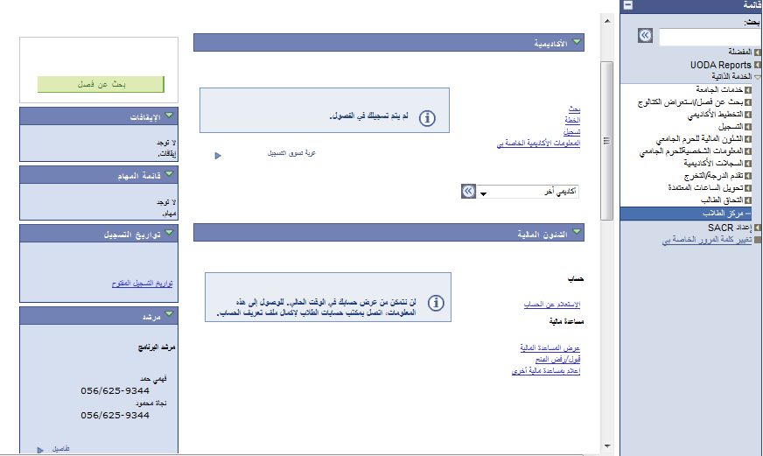
تحديد  المرشد الاكاديمي | 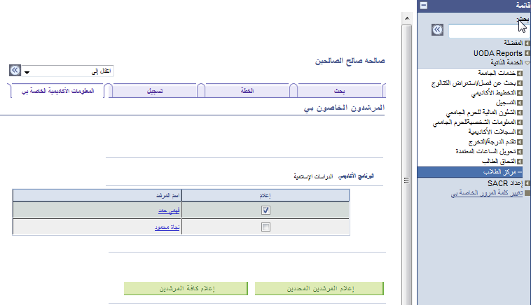  تحديد المرشد الأكاديمي بالتأشير على (إعلام)  ثم الضغط على إعلام المرشدين المحددين
كتابة العناوين ونص الرسالة المراد توصيلها للمرشد الاكاديمي | 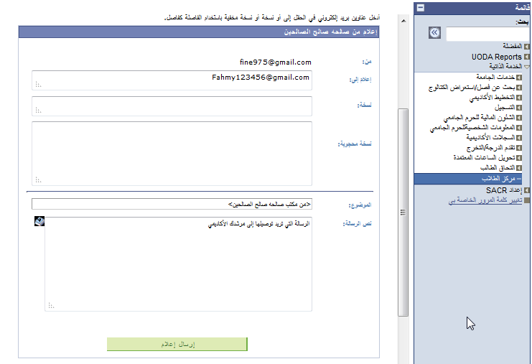  البريد الإلكتروني للطالب (من)  وللاستاذ (إعلام إلى) وستظهر هذه العناوين في حال توفرها في سجل الطالب والمرشد  الموضوع ونص الرسالة التي يريد الطالب توصيلها لمرشده الاكاديمي  ثم الضغط على إرسال

